Полугодие | 2
Предмет | Русский язык
Класс | 10
Образовательный минимум

Тема, термин | Содержание, определение
Словообразу | В слове, членимом на морфемы, помимо корня, выделяются аффиксы: приставка
ющие и | (префикс), суффикс, окончание (флексия), соединительные гласные о,е (интерфиксы) и
формообразу | постфикс.
ющие аффиксы. | Аффиксы, использующиеся для образования формы слова, называются
 | формообразующими (словоизменительными). Аффиксы, которые используются при
 | образовании нового слова, называются словообразующими (словообразовательными).

Классификац ия 1) Самостоятельные части речи – части речи, называющие предметы,

частей речи признаки, действия, количество, отвечающие на вопросы и являющиеся в предложении его членами.

- Служебные части речи – части речи, не имеющие предметного лексического значения, не отвечающие на вопросы и не являющиеся членами предложения.

Отдельную категорию составляют междометия и звукоподражательные слова.

Самостоятельные части речи Служебные части речи
1. | Имя существительное | 1. Предлог
2. | Имя прилагательное | 2. Союз
3. | Имя числительное | 3. Частица
- Местоимение
- Глагол
- Причастие
- Деепричастие
- Наречие
- Категория состояния

Правописание Н | Н и НН в прилагательных, образованных от существительных.
и НН в разных | Н | НН
частях речи | 1. Суффиксы ИН, АН, ЯН | 1.Основа на Н + Н
 | искл.: оловяННый, стекляННый,
 | деревяННый
 | 2. Прилагательные, не имеющие | 2. Суффиксы ОНН, ЕНН
 | суффикса: юный, румяный, синий, | искл.: ветреный (НО БЕЗветренный)
 | зеленый, пряный, свиной, фазаний.

- кратких прилагательных столько Н, сколько в полных !

НН и Н в причастиях и отглагольных прилагательных.

 | НН |  |  | Н
 | 1. Есть приставка (кроме НЕ) |  |  | Образованы от глаголов
 | искл.: смышлёный, названый |  |  | несовершенного вида.
 | брат, посажёный отец
 | 2. Есть суффиксы ОВА, ЕВА, |  |  | Нет противопоставления и
 | ИРОВА |  |  | зависимых слов
 | искл: кованый, жеваный
 | 3. | Есть зависимые слова |  | В кратких причастиях
 | 4. | Образованы от глаголов
 | совершенного вида
 | 5. | В словах: деланный,
 | желанный, неслыханный,
 | невиданный, нежданный,
 | негаданный, нечаянный,
 | окаянный.
Правописание |  | 1 спряжение- Е |  | 2 спряжение- И
личных |  | Все остальные глаголы | 1) -ить
окончаний |  |  | Искл.: брить, стелить, зиждиться
глаголов |  |  | 2) 11 глаголов-исключений: гнать, держать,
 |  |  | смотреть, видеть, дышать, слышать, ненавидеть,
 |  |  | обидеть, терпеть, зависеть, вертеть.

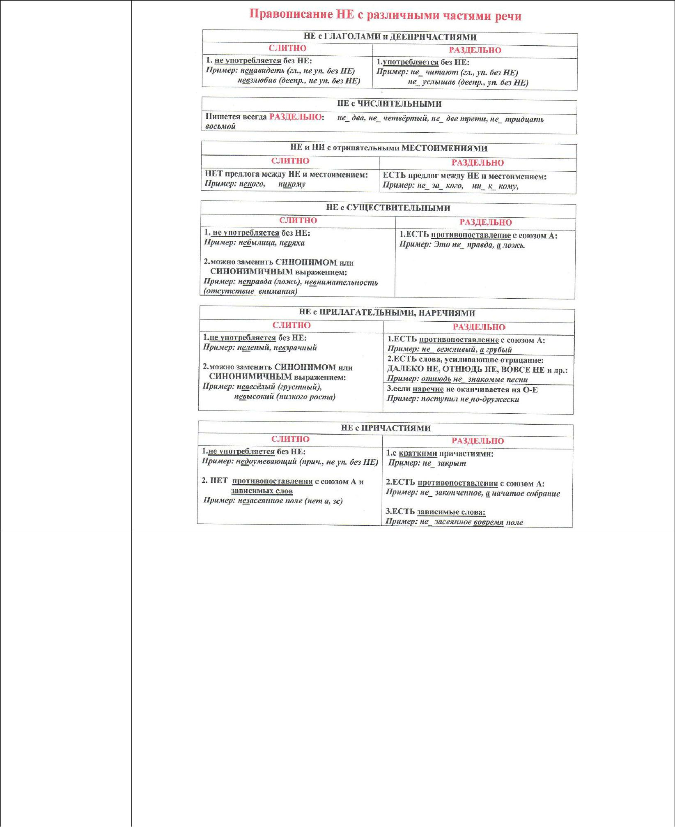
Правописание НЕ

- разными частями речи

Слитные, | Знать слитные, дефисные и раздельные написания слов
дефисные и
раздельные
написания
Словосочетан ие | 1. | Согласование – это тип подчинительной связи, при которой зависимое
 |  | слово согласуется с главным в числе и падеже. При согласовании с
 |  | изменением главного слова зависимое также меняет форму.
 | 2. | Управление – это тип подчинительной связи, при которой зависимое слово
 |  | ставится в определенном падеже по отношению к главному и при
 |  | изменении главного сохраняет свою форму.
 | 3. | Примыкание – это тип подчинительной связи, при которой зависимое
 |  | слово присоединяется к главному только по смыслу; в роли зависимого
 |  | слова выступают неизменяемые слова (наречие, деепричастие, инфинитив,
 |  | притяжательные местоимения ЕГО, ЕЕ, ИХ).

Осложненное | Виды осложнений
предложение | 1. |  | Однородные члены
 |  | 2. Обособленное определение и приложение
 | 3. |  | Обособленное обстоятельство
 |  | 4. Вводные и вставные конструкции
 | 5. |  | Уточнение
 | 6. |  | Обращение
Сложное | Три основных вида сложных предложений: сложносочинённые,
предложение | сложноподчинённые и бессоюзные.
 |  | Сложносочиненное предложение (ССП)
 |  | простые предложения связаны между |  |  |  | Наступила ночь, и в
 |  | собой сочинительными союзами и |  |  |  | домах зажглись огни.
 |  | интонацией.
 |  | В ССП простые предложения равноправны.
 |  | Сложноподчиненное предложение (СПП)
 |  | простые предложения связаны между |  |  |  | Когда наступила
 |  | собой подчинительными союзами или |  |  |  | ночь, в домах
 |  | союзными словами. |  |  |  | зажглись огни.
 |  | В СПП одно простое предложение
 |  | (придаточное) зависит от другого
 |  | (главного).
 |  | Бессоюзное предложение (БСП) |  |  |  | Наступила ночь, в
 |  | простые предложения связываются без |  |  |  | домах зажглись огни.
 |  | союзов, интонацией.
Прямая и косвенная | Прямая речь – это слова говорящего, точно переданные на письме. Косвенная речь – один
речь | из способов передачи чужой прямой речи, в котором высказывание говорящего
 | передается в сложноподчиненном предложении .
 |  | • Прямая речь – слова автора:
 |  | «Надень шапку!» - крикнула мне мама вдогонку.
 |  | • Слова автора – прямая речь:
 |  | Она робко спросила: «Ты придешь завтра?».
 |  | • Слова автора – прямая речь – слова автора:
 |  | Отец спросил: «Во сколько ты вернешься домой?» - и строго посмотрел
 |  | на меня.
 |  | • Прямая речь – слова автора – прямая речь:
 | «Ты что же говоришь такое? – воскликнул он с изумлением. – Ты и вправду так
 | думаешь?».
Информацион ная |  | ТЕРМИН |  |  |  | Признаки
переработка текстов |  |  |  |  | Точность, не допускающая иного
различных стилей и |  | Официально-деловой |  |  | толкования; неличный характер;
жанров |  |  |  |  | стандартизированность, стереотипность
жанров |  | стиль речи
 |  | стиль речи |  |  | построения текста; ; долженствующе -
 |  |  |  |  | предписывающий характер.
 |  |  |  |  | Цель публицистического стиля речи –
 |  | Публицистический |  |  | информирование, передача общественно –
 |  |  |  |  | значимой информации с одновременным
 |  | стиль речи
 |  | стиль речи |  |  | воздействием на читателя, убеждением его
 |  |  |  |  | в чем-то, внушением ему определенных
 |  |  |  |  | идей, взглядов, побуждением его к
 |  |  |  |  | определенным поступкам, действиям.
 |  |  |  |  | Для публицистического стиля речи
 |  |  |  |  | характерны логичность, образность,
 |  |  |  |  | эмоциональность, оценочность,
 |  |  |  |  | призывность.

 |  |  |  | Логичность изложения.
 |  | Научный стиль речи |  | Точность. Смысловая точность
 |  |  |  | (однозначность) достигается тщательным
 |  |  |  | подбором слов, использованием их в
 |  |  |  | прямом значении.
 |  |  |  | Отвлеченность и обобщенность.
 |  | Художественный стиль |  | Отличается образностью, широким
 |  | речи |  | использованием изобразительно –
 |  |  |  | выразительных средств языка.
 |  |  |  | В художественном стиле речи используются
 |  |  |  | и средства всех других стилей, в
 |  |  |  | особенности разговорного, могут
 |  |  |  | употребляться просторечия и диалектизмы,
 |  |  |  | слова высокого поэтического стиля и
 |  |  |  | жаргонные, грубые слова, профессионально
 |  |  |  | –деловые обороты речи и лексика
 |  |  |  | публицистического стиля.
Основные жанры | Публичное выступление - это один из видов устного делового общения. Основные жанры
публичной речи | публичных выступлений:
 | 1) |  | общественно-политические речи (лекции на общественно- политические темы,
 | выступления на митингах, на выборах, отчетные доклады, политические обзоры);
 | 2) |  | академические речи (научные доклады, учебные лекции, научные дискуссии);
 | 3) |  | речи по случаю торжественных встреч (юбилейные речи, поздравления)

